Informacja prasowa
Warszawa, 10 sierpnia 2026 r.

Jak będzie wyglądał kampus naukowy przyszłości? Arup przedstawia wizję obiektu, który może być aktualny przez 50 lat

Modułowe laboratoria, odnawialne źródła energii oraz ogólnodostępne, zielone przestrzenie łączące naukę z codziennością – tak wygląda kampus naukowy, tworzony z myślą o przyszłości. Arup, firma doradczo-inżynieryjna opracowała koncepcję, która została wyróżniona jako jedna z sześciu najlepszych w konkursie dotyczącym dalszego rozwoju kampusu Max Planck w Martinsried. Eksperci firmy przedstawiają wizję miejsca zaprojektowanego z myślą o rozwoju nauki w kolejnych dekadach.

Potrzeby instytutów naukowych zmieniają się wraz z rozwojem technologii i nowymi metodami prowadzenia badań. Budynki laboratoryjne muszą więc umożliwiać wprowadzanie zmian, których nie da się dokładnie przewidzieć na etapie planowania. Właśnie dlatego w konkursie planistycznym dotyczącym dalszego rozwoju kampusu Maxa Plancka w Martinsried celem było stworzenie obiektu, który będzie mógł elastycznie dostosowywać się do zmieniających się potrzeb przez około 50 lat i funkcjonować przez kilka cykli użytkowania. Jako jedną z najbardziej wyróżniających się koncepcji wybrano propozycję Arup, firmy znanej z takich projektów jak Zielona Wizja Warszawy czy najbardziej zrównoważona fabryka PepsiCo pod Środą Śląską. Eksperci zaproponowali projekt opierający się na modułowej konstrukcji, zielonych terenach i otwartym dla społeczności systemie połączonych budynków.

– Projekt nowoczesnego kampusu, który opracowaliśmy został stworzony na bazie rozmów z ponad setką pracowników Kampusu Maxa Plancka. Pozwoliły nam one lepiej poznać codzienne potrzeby badaczy, obsługi i innych jego użytkowników. W prace zaangażowaliśmy szereg ekspertów m.in. architektury i planowania przestrzeni, konstrukcji i instalacji technicznych, inżynierów transportu, zieleni oraz odporności na skutki zmiany klimatu. Dzięki temu udało się stworzyć wizję miejsca, które może służyć nauce przez kolejne dziesięciolecia – mówi Łukasz Olbromski, Europe Central Property Leader w Arup.

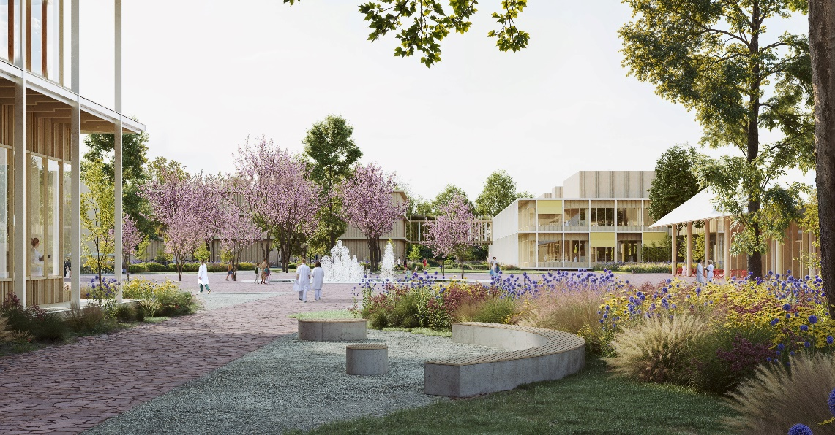
Arup, Wizualizacja koncepcji kampusu Maxa Plancka, © Atelier Tata

Laboratorium gotowe na potrzeby przyszłości
Stworzenie laboratorium, które będzie odpowiadało nie tylko na dzisiejsze potrzeby, ale także na wymagania nauki za 20, 30 czy nawet 50 lat, było jednym z najważniejszych założeń koncepcji. Ponieważ trudno przewidzieć, jakie technologie, metody badawcze i kierunki rozwoju będą dominować w przyszłości, eksperci Arup postawili na maksymalną elastyczność przestrzeni. Zaproponowali modułową konstrukcję budynków, która umożliwia łatwe przekształcanie i dostosowywanie wnętrz do nowych funkcji bez konieczności ingerowania w główną konstrukcję obiektów.

Główne przestrzenie badawcze zaplanowano w dwóch dużych budynkach o wymiarach 40 × 60 metrów. Mogą one pomieścić laboratoria i pomieszczenia wielofunkcyjne oraz w łatwy sposób zostać przystosowane do innych zastosowań, jeśli zmienią się potrzeby użytkowników. Koncepcję uzupełniają moduły laboratoryjne o powierzchni około 400 m², które bazują na ustandaryzowanej siatce i strukturach rzutów pięter, co pozwala na różne zastosowania i ułatwia przyszłe adaptacje. Takie rozwiązanie sprawia, że kampus nie jest projektowany z myślą o jednej generacji naukowców, lecz jako przestrzeń zdolna ewoluować wraz z rozwojem nauki, technologii i zmieniającymi się wyzwaniami badawczymi.

Przestrzeń, która łączy naukę i społeczność
W projekcie kampusu eksperci położyli także nacisk na dostępność miejsca dla społeczności. Zaproponowali cztery strefy o różnorodnych funkcjach, połączone centralnym, otwartym placem – „Großer Anger”. To właśnie ta przestrzeń miała zdefiniować tożsamość miejsca, organizując ruch i stanowiąc serce całego założenia. Dopełniające ją tereny zielone łączą kampus z otoczeniem, ułatwiają orientację i sprzyjają integracji nauki ze społeczeństwem i krajobrazem. Koncepcja wykracza poza projekt zwykłego miejsca pracy: obok laboratoriów i przestrzeni technologicznych zaplanowano tam mieszkania, żłobek, lokale gastronomiczne oraz strefy rekreacji. Według wizji ekspertów nowoczesny kampus naukowy jest otwarty na mieszkańców i silnie wiąże go z resztą miasta. W ten sposób sprzyja codziennym spotkaniom oraz swobodnej wymianie wiedzy.

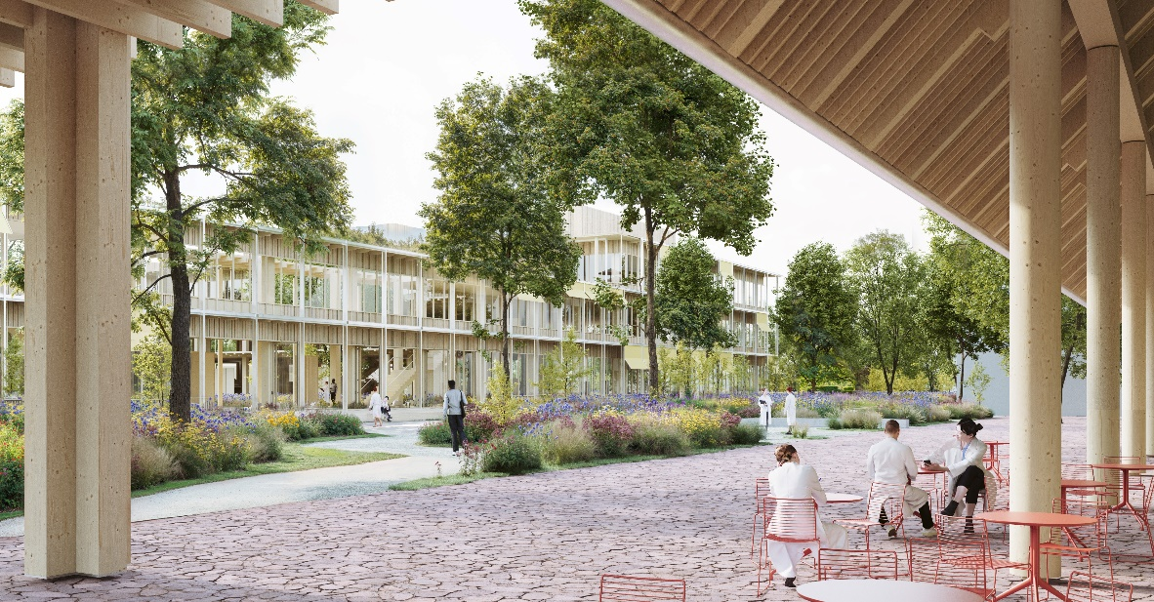
Arup, Wizualizacja koncepcji kampusu Maxa Plancka, © Atelier Tata

Zieleń i cyrkularność dla nauki
Podczas tworzenia koncepcji, dużą uwagę poświęcono także zieleni zakładając wzrost liczby drzew na terenie kampusu z około 1250 do ponad 3700. Drzewa, tereny zielone i różne rodzaje otwartych przestrzeni tworzą w nim jeden połączony system. Zastosowanie tego rozwiązania miało wspierać różnorodność roślin i zwierząt, a jednocześnie zapewniać użytkownikom więcej miejsc do odpoczynku i kontaktu z naturą. Zieleń miała również pomóc w dostosowaniu kampusu do skutków zmiany klimatu, w tym coraz częstszych upałów.

– Nasza wizja nowoczesnego kampusu naukowego silnie wiąże się też z ponownym wykorzystywaniem materiałów, co mamy nadzieję stanie się standardem w budownictwie. Projekt przewiduje użycie ich w taki sposób, aby po zakończeniu umożliwić ich ponowne przetworzenie. Pozwoli to ograniczyć zużycie surowców, a ich elastyczna konstrukcja zmniejszy potrzebę wyburzeń i kosztownych przebudów. Uwzględniliśmy też korzystanie z odnawialnych źródeł energii oraz ciepła odpadowego, czyli energii powstającej przy okazji pracy instalacji i urządzeń – mówi Łukasz Olbromski, Europe Central Property Leader w Arup.

Projekt przygotowany na potrzeby dwuetapowego konkursu jest już drugim wkładem Arup w rozwój kampusu Maxa Plancka. Firma uczestniczyła w przedsięwzięciu już na jego początkowym etapie, pomagając określić najważniejsze założenia i funkcje nowego kampusu, a także przygotować podstawy procesu konkursowego. W opracowywaniu koncepcji Arup odpowiadał za architekturę, architekturę krajobrazu, urbanistykę, projekt instalacji technicznych, konstrukcję, projekt elewacji, bezpieczeństwo pożarowe, fizykę budowli, logistykę, transport, rozwiązania z zakresu zrównoważonego rozwoju oraz odporności na zmiany klimatu. Projektem laboratoriów zajmowało się biuro Dr. Heinekamp.

Arup to globalna firma doradcza, która wyznacza kierunki, planuje i projektuje przyszłość nieruchomości, przestrzeni miejskiej oraz infrastruktury. Łączy strategiczne doradztwo z wiedzą techniczną w ponad 150 dziedzinach, oferując kompleksowe wsparcie na każdym etapie inwestycji – od planowania i projektowania, po realizację i użytkowanie. Realizuje projekty w ponad 140 krajach, wspierając rozwój nowoczesnych rozwiązań w sektorach takich jak energetyka, nieruchomości, przemysł, transport i technologie. Do najbardziej rozpoznawalnych realizacji Arup należą m.in. Opera w Sydney, najdłuższy most na świecie Hongkong–Zhuhai–Makau, a także polskie projekty, takie jak Zielona Wizja Warszawy, najbardziej zrównoważona fabryka w Europie – zakład PepsiCo pod Środą Śląską oraz łódzkie Orientarium. Więcej informacji na temat firmy na: https://www.arup.com/about-us/
Kontakt dla mediów:
Adrianna Smug
Senior Account Executive
e-mail: adrianna.smug@goodonepr.pl
Tel.: 796 996 267

